FUNCTIONEEL ONTWERP

Hotel California

Sander Tas
6 may 2019
version 1.0

Contents
1 Summary 2
1.1 summary for the customer 2
1.2 Versioncontrol 2
1.3 mailing list 2
2 Plan of action 3
2.1 Products to be delivered 3
2.2 Schedule 3
3 Progam of requirements 4
3.1 Target 4
3.2 Current situtation 4
3.3 Reason of change / edit 4
3.4 New situtation 4
3.5 Functional requirements for the new situation 4
3.5 System requirements for the new situtation 5
4 Interface 6
4.1 Interface 6
4.2 Schema’s 6
5 Datamodel 7
5.1 De database 7
5.2 Contents of the database 7
5.3 Management and security of the database 7
6 Final conclusion 8
6.1 Accountability 8
6.2 Source acknowledgment 8

1 Summary

1.1 summary for the customer
This document includes everything about the functionele design of the HotelCalifornia project. Every main part of conclusions and recommendations are placed in this document or documents referenced in this document.

1.2 Versioncontrol
Version | State | Date | Atheur | Edits
0.1 | making | 6 may 2019 | Sander Tas | Created Information Rapport

1.3 mailing list
Dit document wordt ter beschikking gesteld aan:
– Boss Hotel California
– David Verhage, Project team member
– Henry Robben, Project team member
– Edward Knoop, Project team member

2 Plan of action

2.1 Products to be delivered
Products that are going to be deliverd by the Project team during the duration of the project time:
• document Functioneel Design
• document Technical Design
• Realisation of the system
• Testplan
• Implementation of the system

2.2 Schedule
6 may 2019 – 10 may 2019:documentation
7 may 2019: Functioneel Design deliverd
10 may 2019: Technical Design deliverd
10 may 2019: end documentation

13 may 2019 – 24 may 2019: realisatie backend
13 may 2019 – 24 may 2019: start backend realisatie
13 may 2019: initialize of framework
14 may 2019 – 16 may 2019: initialize rooms system
17 may 2019, 20 may 2019 – 21 may 2019: initialize pricing system
22 may 2019 – 24 may 2019: initialize minibar
24 may 2019: end backend realisatie

27 may 2019 – 5 june 2019: start front-end realisatie
27 may 2019 – 28 may 2019: web reservation system front-end
29 may 2019: guest front-end
30 may 2019 – 31 may 2019: front desk front-end
3 june 2019 – 4 june 2019: hotelkeeper front-end
5 june 2019: cleaners front end
5 june 2019: end front-end realisatie

6 june 2019 – 14 june 2019: testing
14 june 2019: testplan deliverd
17 june 2019: website finalized

3 Progam of requirements

3.1 Target
De doelstellingen van het functioneel ontwerp wordt hier omschreven. Deze worden opgesteld in samenspraak met de opdrachtgever Samengevat geef je hier aan wat je gaat ontwikkelen.

3.2 Current situtation
Geef daartoe eerst de huidige situatie weer en wat daar goed en slecht aan is. Geef ook aan welke mensen en middelen hierbij nu worden ingezet en hoe. Geef ook aan welke gegevensbronnen nu worden gebruikt

3.3 Reason of change / edit
Het ontwikkelen van een nieuwe applicatie komt nooit uit de lucht vallen. Er is altijd een reden. Deze beschrijf je hier Hier geef je aan waarom er reden is voor verandering. Wat is er goed of fout aan het huidige systeem.

3.4 New situtation
Hier geef je aan hoe het nieuwe systeem eruit ziet. Welke mensen en middelen gaan worden ingezet en hoe. Waar gaan de gegevens vandaan komen in de nieuwe situatie en voor wie zijn ze bedoeld.

3.5 Functional requirements for the new situation
This is a list of things the system must be able to do sorted per user:
– Hotelkeeper:
add category
see floorplan
assign category to room through floorplan
print list of rooms whit category they belong to
can see a list of rooms ocupied and reserved rooms within a certain period

– pricing system:
assign price to room of category family, single or double rooms for a day or period of time
must be filled in atleast 3 month in advance
see a list of all the rooms and pricing for each day and print this list

– front desk:
must be able to see a list of rooms prices for a week
must be able to see all unoccupied and the amount of vacant rooms on a certain day per category
must be able to set a guest as an occupant of a room
must be able to see if it is prepaid or post-paid
in case of post-paid front desk must be able to create a invoice for the room fee that is due

– web reservation system:
visitor can see the availeble categories of rooms and the price of each room for a start to end date
when price differs it will be shown on the website
visitor can see a few pictures and a video of the room
visitor can make a reservation where the visitor must enter name, home address, city, country, telephone number and email address

– cleaners:
can see a list whit the rooms that need cleaning

3.5 System requirements for the new situtation
These are the system requirements for the new situation:
– WIFI in the hotel
– ethernet acces
– linux ubuntu 18.04 LTS
– 64GB ram
– no ghrapical card required
– php7.2 or later
– mysql
– apache

4 Interface
This is how the website will look towards the users on all pages
(ik weet dat hoofdstuk 4 niet ingevuld is dat komt door formaat van dit hoofdstuk)

4.1 Interface

Alle schermen, inclusief vorm en lay-out van rapporten, formulieren, popup windows, foutboodschappen, meldingen, knoppen, menu’s, submenu’s, etc.
Je geeft aan hoe het eruit ziet en wat het doet (vanuit het standpunt van de gebruiker)

4.2 Schema’s

Hierin beschrijf je in welke volgorde en wanneer de verschillende schermen worden aangeroepen. Van belang is dat de klant ziet wanneer welk scherm komt en wat de mogelijkheden in zo’n scherm zijn.

Hieronder zie je een voorbeeld:
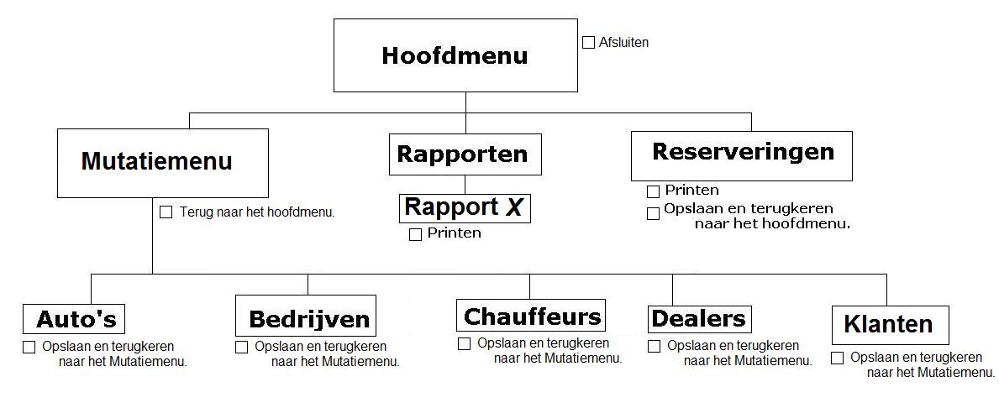

Als je via het OO model gaat werken komen hier de diagrammen die bij het OO model gebruikt worden om de doestellingen ((wat doet het systeem) van het programma, zoals use-case diagrammen.

Ook andere schema’s en diagrammen die inzicht geven in de werking van de applicatie kun je hier opnemen of in hoofdstuk 5 of in het technisch ontwerp.

5 Datamodel

5.1 De database
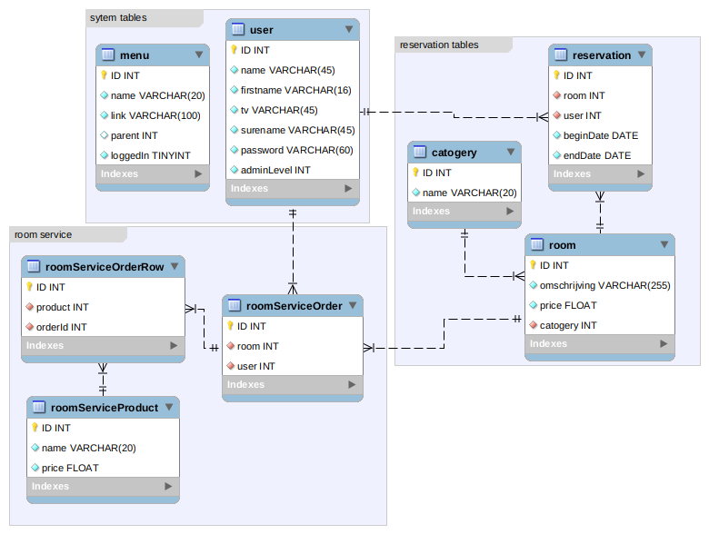

5.2 Contents of the database
The database is expexted to grow rather large so a fast system is required for the database operations. The backups will be done automaticly by a script that is excecuted once every 12 hours that copyies the complete database to a backup server and stores it there

5.3 Management and security of the database
The maintenace and security is for the ICT staff at Hotel California

6 Final conclusion

6.1 Accountability
This system has serveral issues that cannot be fixed throug a progam must be done by humans due to laws deneing the possibilty to do so.

6.2 Source acknowledgment
The progams used to create the images used in the document are:
– Mysql Workbench
– Umlet

